Министерство образования и науки Российской Федерации

Федеральное государственное бюджетное образовательное учреждение

высшего профессионального образования

«Ижевский государственный технический университет имени

М. Т. Калашникова»

Кафедра «Программное обеспечение»

Отчет

по лабораторной работе

по дисциплине

«Кронструирование ПО»

Выполнили

ст. гр. Б08-191-2 Камашев Р.А.

Худяков Т.А.

Принял Власов В.Г.

Ижевск

2016

Содержание

Перечень рисунков

Перечень таблиц

1. Введение
   1. Назначение системы
   2. Область применения системы
   3. Определения, акронимы, аббревиатуры
   4. Ссылки
   5. Обзор системы
2. Общее описание системы
   1. Системный контекст
   2. Режимы и состояния системы
   3. Основные функциональные возможности системы
   4. Основные условия системы
   5. Основные ограничения системы
   6. Характеристики пользователя
   7. Допущения и зависимости
   8. Оперативные сценарии
3. Функциональные возможности, условия и ограничения системы
   1. 3.1 Физические
      1. Конструкция
      2. Износостойкость
      3. Адаптируемость
      4. Условия окружающей среды
   2. Рабочие характеристики системы
   3. Безопасность системы
   4. Информационный менеджмент
   5. Работа системы
      1. Эргономика системы
      2. Ремонтопригодность системы
      3. Надежность системы
   6. Стратегия и регулирование
   7. Устойчивость жизненного цикла системы
4. Интерфейсы системы
   1. Классы анализа
   2. Классы проектирования
   3. Классы кодирования
   4. Соответсвтие подсистем и классов
5. Исходный код

Перечень рисунков

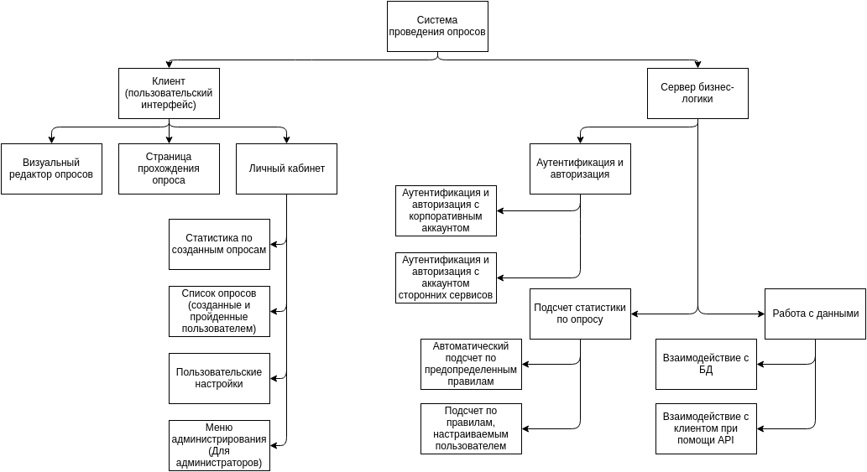

Рис. 1 Диаграмма модулей

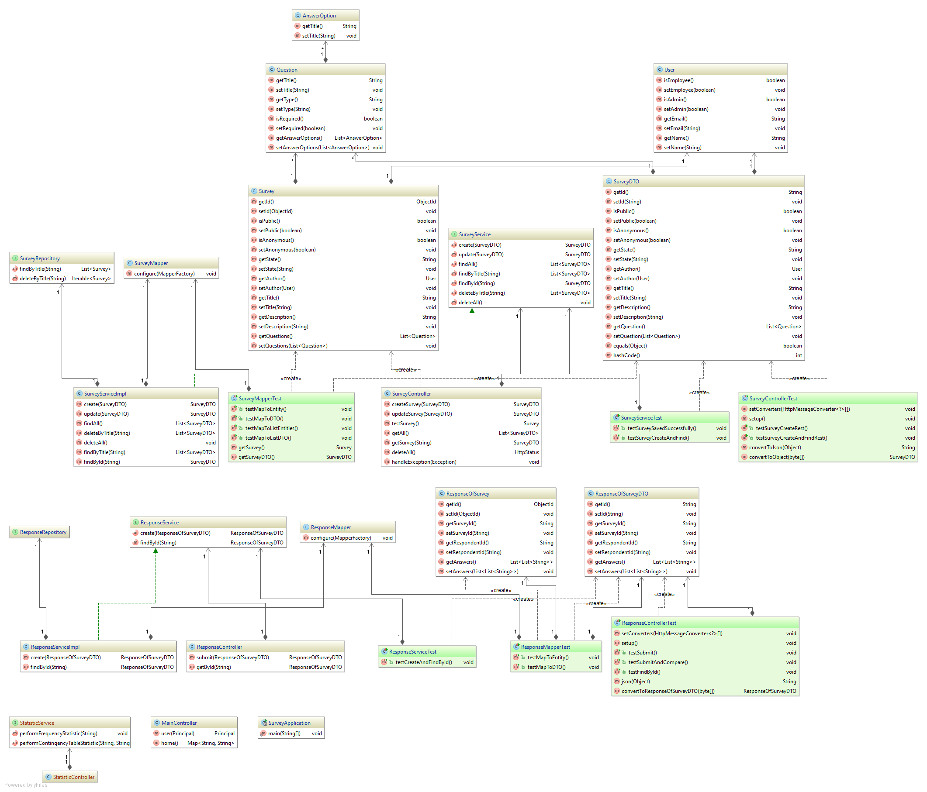

Рис. 2 Диаграмма классов

1. Введение
   1. Назначение системы

Основное назначение системы – обеспечение автоматизированного

создания и проведения опросов с целью изучение мнения сотрудников компании по различным вопросам.

* 1. Область применения системы

Система применяется внутри компании для проведения опросов с целью изучения мнения сотрудников по различным вопросам. Изучение мнения сотрудников может быть полезно для, например, оценки удовлетворенности сотрудников условиями труда, изучения потребностей сотрудников и других целей. Система должна обеспечивать возможность визуального редактирования опроса, возможность пройти опрос и собрать статистику по опросу. В системе необходимо предусмотреть следующие группы пользователей: администратор, автор опроса, респондент.

* 1. Определения, акронимы, аббревиатуры

Администратор – пользователь, имеющий право просмотра статистики и редактирования любого опроса, созданного в системе.

Автор опроса – пользователь, создавший опрос и имеющий права последующего редактирования и просмотра статистики по опросу.

Респондент – пользователь, принявший участие в опросе.

* 1. Ссылки
  2. Обзор системы

Система делится на два главных модуля – сервер, обеспечивающий бизнес-логику системы и пользовательский интерфейс, которые представляют собой отдельные независимые приложения, связанные программным интерфейсом (API), которое реализовано в виде HTTP REST API. Сервер в свою очередь делится на следующие модули: модуль аутентификации и авторизации, модуль сбора статистики, модуль взаимодействия с БД, модуль, предоставляющий внешний API. Клиент делится на следующие модули: визуальный редактор опроса, модуль прохождения опроса, модуль просмотра статистики, модуль личного кабинета для просмотра созданных опросов и опросов, в которых пользователь принимал участие как респондент.

1. Общее описание системы
   1. Системный контекст
   2. Режимы и состояния системы

Система может находиться в двух состояниях, которые соответствуют

одному из состоянию в различных группах:

группа состояний 1:

- состояние системы во время автоматического подсчета статистики

- состояние системы во время сбора ответов на вопросы опроса

группа состояний 2:

- состояние системы при авторизации респондента;

- состояние системы при авторизации автора опроса;

- состояние системы при авторизации администратора.

* 1. Основные функциональные возможности системы



* 1. Основные условия системы

Для работы системы необходима ЭВМ с подключением к сети интернет и браузер с поддержкой технологий HTML, CSS, JS.

* 1. Основные ограничения системы
* Ограничение на объем хранимых данных - 100Гб;
* Ограничение на количество одновременных подключений - 1000 подключений;
* Ограничение на сбор статистики - изначально будет возможен сбор статистики только по следующим параметрамм: частота и таблица сопряжения.
  1. Характеристики пользователя

Респондент. Количество пользователей этого типа не ограничено. Использует систему для прохождения опросов и выражения своего мнения по различным вопросам

Автор опроса. Количество пользователей этого типа. Любой пользователь, создавший опрос в системе автоматически становится пользователем данного типа. Использует систему для изучения мнения сотрудников по различным вопросам

Администратор. Пользователь этого типа только один. Создается при создании системы.

* 1. Допущения и зависимости
  2. Оперативные сценарии

1. Функциональные возможности, условия и ограничения системы
   1. Физические
      1. Конструкция

Система располагается на облачном сервере под управлением ОС, для которой есть реализация виртуальной машины Java (например, Microsoft Windows 7+, Ubuntu 14.04+, Debian 7+).

* + 1. Износостойкость

Сервер расположен в облаке, поэтому этот параметр нами не контролируется.

* + 1. Адаптируемость

Так как сервер расположен в облаке, при росте нагрузки произойдет автоматическое масштабирование и система сможет адаптироваться к высокой нагрузке.

* + 1. Условия окружающей среды

Работа сервера не зависит от условий окружающей среды.

* 1. Рабочие характеристики системы

Критическое количество запросов к системе - 100 запросов в секунду. До превышения критического количества запросов система работает без видимых задержек.

* 1. Безопасность системы

Система защищена от sql-инъекий и xss-атак. При неправильном вводе пароля более 3 раз, нужно ввести код, отправленный в sms на привязанный номер.

* 1. Информационный менеджмент
  2. Работа системы
     1. Эргономика системы

Требования по распределению функций персонала определены в ТЗ.

* + 1. Ремонтопригодность системы
    2. Надежность системы

Система защищена от sql-инъекций и xss-атак.

* 1. Стратегия и регулирование
  2. Устойчивость жизненного цикла системы

Для устойчивости жизненного цикла системы используется обратная связь с пользователем.

1. Интерфейсы системы

Система предствленна следующими интерфейсами:

Сервис аутентификации и авторизации:

**public interface** AuthenticationService {

User authenticate(String login, String password);

**boolean** isAdmin(User user);

}

Сервис подсчета статистики:

**public interface** StatisticService {

**void** performFrequencyStatistic(String id);

**void** performContingencyTableStatistic(String firstId, String secondId);

}

Сервис для работы с опросами:

**public interface** SurveyService {

SurveyDTO create(SurveyDTO survey);

SurveyDTO update(SurveyDTO surveyDTO);

List<SurveyDTO> findAll();

List<SurveyDTO> findByTitle(String title);

SurveyDTO findById(String id);

List<SurveyDTO> deleteByTitle(String title);

**void** deleteAll();

}

Сервис для работы с ответами:

**public interface** ResponseService {

ResponseOfSurveyDTO create(ResponseOfSurveyDTO responseDTO);

ResponseOfSurveyDTO findById(String id);

}

Интерфейс для работы с сущностью опрос:

**public interface** SurveyRepository **extends** MongoRepository<Survey, ObjectId> {

List<Survey> findByTitle(String title);

Survey findById(ObjectId id);

Iterable<Survey> deleteByTitle(String title);

List<Survey> findAll();

void deleteAll();

Void delete(Survey survey);

void deleteById(ObjectId id);

}

Интерфейс для работы с сущнстью ответ:

**public interface** ResponseRepository **extends** MongoRepository<ResponseOfSurvey, ObjectId> {

* 1. Классы анализа



* 1. Классы проектирования

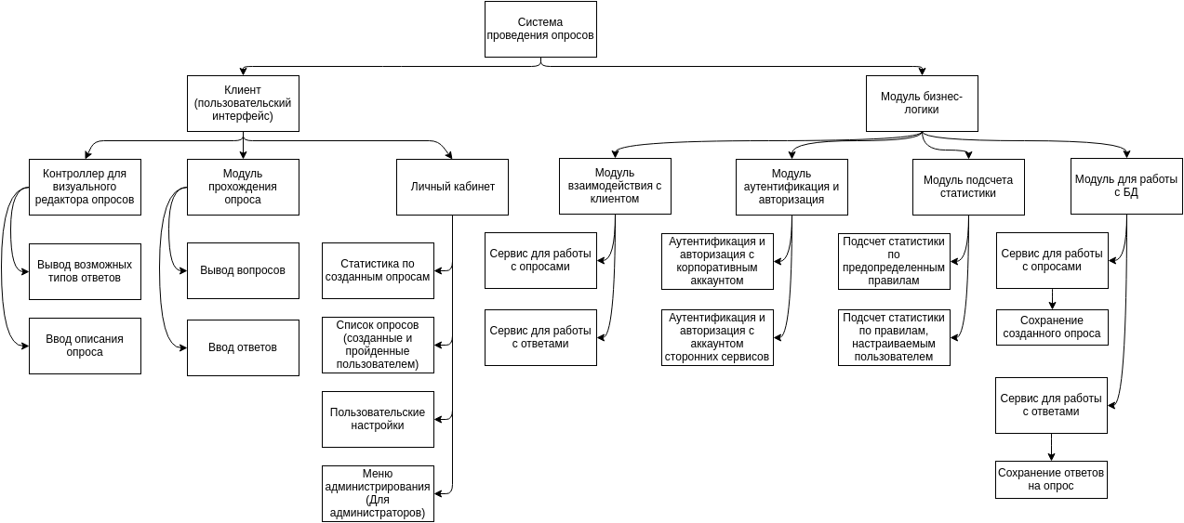

* 1. Классы кодирования



Описание классов:

* StatisticService - класс для генерации статистики
* AuthenticationService - класс для обеспечения авторизации и аутентификации
* SurveyService - класс для работы с опросами
* ResponseService - класс для работы с ответами
* SurveyRepository - класс для взаимодействия с БД
* ResponseRepository - класс для денежных операций
  1. Соответсвтие подсистем и классов
* Модуль “Взаимодействие с клиентом” представлен классами

SurveyController, ResponseController.

* Модуль “Аутентификация и авторизация” представлен классами CorporateSSOAuthenticationServiceProvider, SocialNetworkAuthenticationServiceProvider
* Модуль “Подсчет статистики” представлен классами StatisticService
* Модуль “Взаимодействие с БД” представлен классами ResponseRepository, SurveyRepository
* Модуль “Пользовательский интерфейс” представлен классами DashboardController, SurveyBuilderController, SurveyPassingController

1. Исходный код

Исходный код системы располагается в репозитории по адресу https://github.com/zxvad/laboratory_2015_16/tree/master/SurveyProject/sources